正将自动化设备（江苏）有限公司
ZHANG-JIANG AUTOMATION(JIANGSU)CO.,LTD.
研发改善项目评审表
评审内容： ■项目立项 □设计稿件 □测试报告 □其它
项目名称 | R20190107_双边微磅智能化计量(Ⅱ代)
项目负责人 | 许智乔 | 评审日期 | 2019年 9月1日
评审人员
评审内容
（由各部门人员陈述意见，在研发过程中存在的问题及改进建议等内容）
1.目前微磅智能化设备在市场运行已有一年,在这一年期间有许多客户及我司工程师提出软件上可优化的功能 例如:1.每个桶变频器频率可以独立控制(不需要现场设置频率) 2. 配方需生产30批次后速度才会变快,3.两种原料共享变频器参数,4.当料桶满料到料桶低料时偶尔会超重问题,基于考虑目前微量智能化设备急需先优化,因目前也正执行R20190101-螺旋主磅参数智能设置与修正(永宏),机研及信研程序及编码也都完成等实机测试,故此研发案会先暂停,等待微磅智能化优化完成在继续执行R20190101-螺旋主磅参数智能设置与修正(永宏)。
电气设计:
通训架构及增加材料
- 为了实现上述功能,PC需要与各个变频器之间需要相互通讯
- 增加一个USR-N510模块(485转以太网)
- 关于通讯,为保持控制箱的通用性,尽量不改变硬件架构的情况下,采用以下通讯方案:
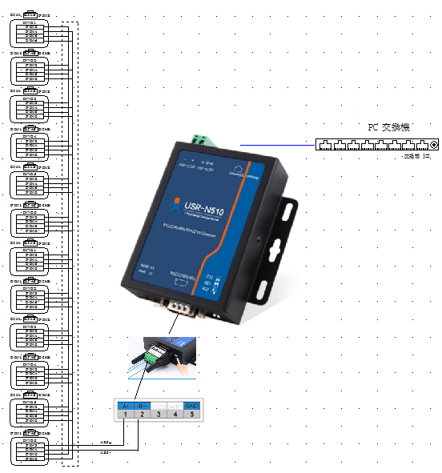

PLC陈述意见：
现有智能化微量计量动作，是由PLC控制，PC给予PLC相关计量参数，PLC根据参数，来控制相关动作抓取精度。
1：现根据PC方案7.8要求，PLC修改相关程序.PLC将不再控制称重仪表，以及变频器，计量动作只保留寸动动作。
2：将相关计量部分PLC输出点，开放给PC,由PC控制，变频器高速，低速等。
3：上述动作初步讨论，在实际生产测试中，根据现场情况，着实调整。

PC陈述意见：
智能化微磅推出进一年来，虽暂时未发现大的问题，但售服人员反应安装调试较为繁琐。另外，现有微磅变频器频率为固定的两个值，在生产过程中无法动态调整。所以，综合来看，现有微磅的智能化还有较大的优化空间。经讨论，新的智能化微磅朝着两个方向优化：
- 在保证精度的前提下，尽可能的提高速度
- 尽最大可能让现场安装调试简单便捷，提升售服及客户的使用体验
PC设计原理说明:
- 在手动模式下逐个桶测一次流量，系统抓取100Hz、90Hz、80Hz……5Hz等频率下及小螺旋的流量值(g/s)记录在系统中作为初始参考值；
- 小螺旋的频率是固定的，所以小螺旋下料时的流量是不可调的。在计量过程中，实时监测小螺旋的实时流量(f1)，默认以此流量的1.5倍作为寸动前重量(s1),即s1=f1*1.5。系统监测寸动开始的实际重量，同时依小螺旋流量估算寸动流量，如果距离目标较大，先进行高速寸动，然后再进行低速寸动抓最终精度，高速寸动切低速的时间点由电脑计算得出，不设固定值；
- 默认设小螺旋需要运行6秒，则小螺旋前重量 s2=f1*6+s1；
- 从大螺旋启动到流量达到峰值再到计算出大螺旋流量(f2)需要约5秒，默认以流量的2倍作为惯性重量，所以，f2*5+f2*1.5+s2必须小于等于设定值，在小于等于设定值的前提下，f2越大越好。参照第1步获取的频率流量对照表，选择最接近f2流量值对应的频率并将其设置在变频器中，启动大小螺旋开始计量(如果最小的流量都大于f2的话，则不启动大螺旋)；
- 当重量到达大螺旋停止重量(s3)s2+f2*1.5时，大螺旋关闭，3秒后将当前流量修正为小螺旋实时流量(f1)，同时判断当前的实际值是否大于小螺旋前重量s2。如果大于s2，则将设定值减当前重量作为新的设定值套入第4步再次运行；
- 递归运行第4、5两步，直至大螺旋停止后的重量接近s2，然后只跑小螺旋下料，到达s1后，开始寸动直至结束。
- 这个方案中，电脑直接与表头、变频器通讯，计量过程由电脑控制；PLC接收PC通知处理磅台移转、上升下降及寸动等动作；
- 为提高计量停止的即时性，机构的停止动作由电脑直接控制PLC输出点实现；
- 这个新版的智能化设计，计量过程由PC控制，变频器频率依设定值变化动态调整，即使料性变化导致流量出现较大偏差，在计量过程中也会实时修正，与旧版的智能化相比，灵活度提升太多；
- 上述计量逻辑目前只建立在理论基础上，具体是否可行包括PC直接与表头、变频器通讯在实际生产中是否可行都还需要大量的实践去验证。

设计方案运行过程模拟推演：
如某原料手动测速得到结果如下：
变频器频率(Hz) | 流速(g/s)
100 | 280
90 | 245
80 | 210
70 | 185
60 | 160
50 | 110
40 | 95
30 | 70
20 | 45
10 | 25
5 | 10
小螺旋 | 3
变量定义：
f1:小螺旋实时流量(g/s)
f2:大小螺旋实时流量(g/s)
s1:寸动前重量
s2:小螺旋前重量
s3:大螺旋停止重量
h:频率

配方一目标值：1500g
计量过程：
- 从流速表中可知 f1=3，由s1=f1*1.5可知s1=3*1.5=4.5
- 由s2=f1*6+s1可知s2=3*6+4.5=22.5
- 目标值1500=f2*5+f2*1.5+s2，可得f2=227
- 依f2查询流速表可得h=80, s3=210*1.5+22.5=337.5
- 设置变频器频率为80Hz，启动大小螺旋开始计量，同时实时监测流速值
- 由于料性或是桶内填充度的变化可能导致流速出现偏差，当实时监测的流速高于210时，立即以最新的流速值计算s3，避免出现超差的状况
- 当目标值-桶内实时重量=s3时，立即关闭大螺旋，保留小螺旋继续运行
- 3秒后，流速稳定，抓取此时的流量值修正f1=2.5，同时抓取桶内的实时重量，计算出未计量的值，如此时桶内重量为1000g，则新的目标值为500g
- 重复开始第3步，500=f2*5+f2*1.5+2.5*6+2.5*1.5，可得f2=73
- 依f2查询流速表可得h=30，s3=70*1.5+19=124
- 设置变频器频率为30Hz，再次启动大螺旋开始计量……
- 如此递归循环，直至计算出的f2小于流速表的所有值，此时彻底关闭大螺旋，只保留小螺旋运转
- 当目标值-桶内实时重量=s1时，小螺旋关闭，开始寸动，同时抓取桶内实时值计算剩余重量，如果剩余重量大于s1，则开始快速寸动，到达s1时，开始慢速寸动，直至到达目标值，关闭寸动计量结束。
- 在上述计量过程中，系统实时监测流速值并依比例修正流速表中的各个值。

配方二目标值：400g
计量过程同上。
研发部门负责人评审意见
总经理意见

RD-04-002

